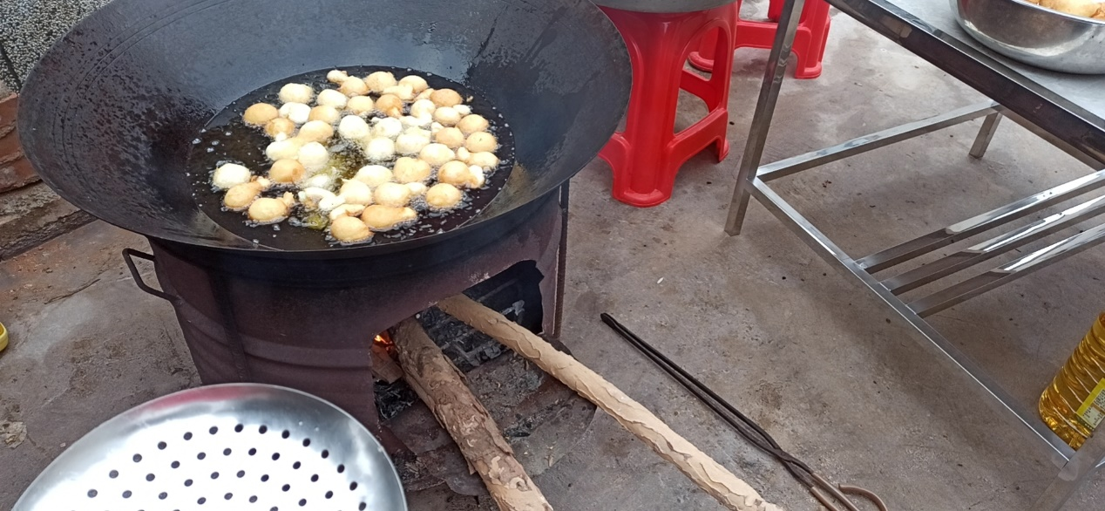
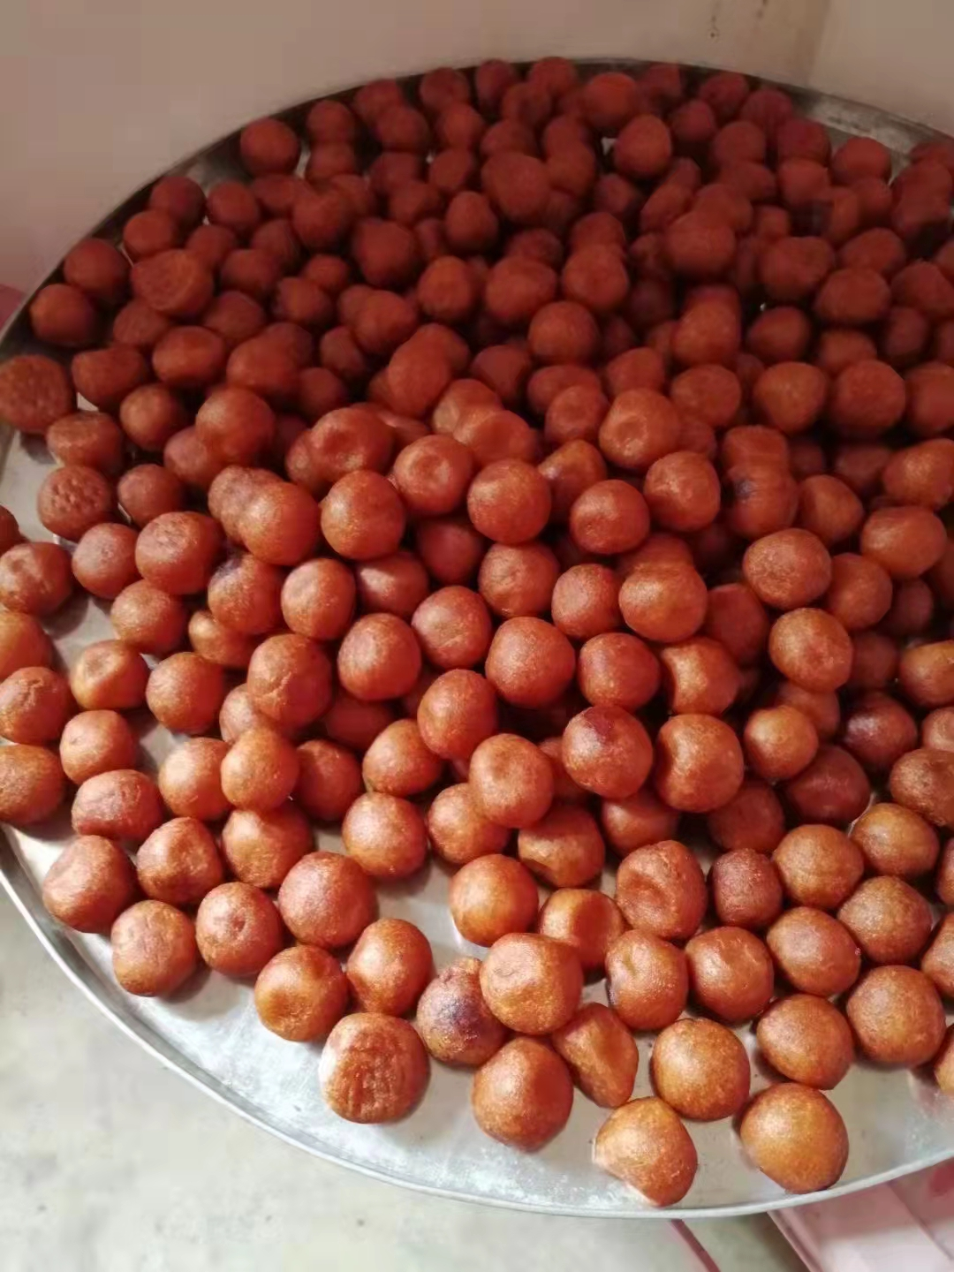
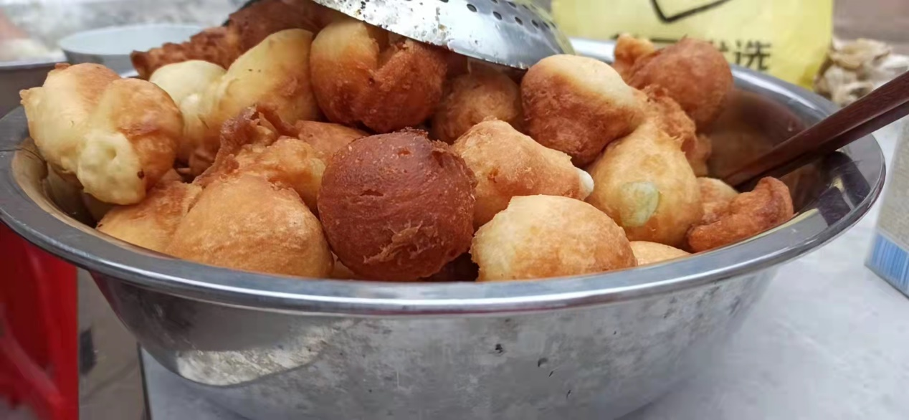
客家人的年味，每年过年大部分人家里都会炸“煎堆”、绵炸肉“，将砖糖加热水煮融，煮开的糖水加入糯米粉中，将面粉和到均匀有形，用手搓圆放好，然后就是热油下锅、不停的翻拌，颜色转变成可口诱人时取出。趁热吃的第一个往往会被家里人说一两句，哈哈，因为刚起锅的往往是最热气的。
“煎堆“圆圆胖胖的意味着团团圆圆，和和气气。

